Вариант 1

Методические указания к лабораторным работам содержат следующие разделы:

1. Требования к оформлению отчета
2. Ввод, редактирование и выполнение программ в среде Oracle 10g XE

3. Приложения.

3.1 Элементы управления рабочих окон Oracle 10g XE

3.2 Основные управляющие клавиши

3.3 Список наиболее распространенных ошибок компиляции

Прежде, чем приступать к выполнению лабораторных работ рекомендую:
- прочитать материал, изложенный в п.10 (Интегрированная среда Oracle 10g XE) конспекта лекций для ознакомления с работой в среде ТР;
- изучить материал, изложенный в п.1 - 2 включительно конспекта лекций, выполнив все предложенные примеры;
- перед выполнением каждой лабораторной работы изучать соответствующие разделы конспекта лекций, ссылки на которые даны в темах лабораторных работ, выполняя все предложенные примеры.

Требования к оформлению отчета
Для проверки лабораторной работы необходимо представить следующее:
- Текст задания ( с данными своего варианта);
- Текст программы (файл с расширением .sql , содержащий программу на SQL или PL/SQL);
- Результат ее работы (т.е. все данные, которые выводятся на экран). Результаты можно либо набрать от руки, либо, используя п. 9 конспекта лекций, записать их в отдельный текстовый файл.

!!! Номер варианта лабораторной работы определяется по последней цифре пароля

Если программа написана в соответствии с заданием, в ней нет ошибок, и получен правильный результат ее работы, то вы получаете зачет по данной лабораторной работе. В противном случае работа отправляется вам на доработку.

Ввод, редактирование и выполнение программ в среде Oracle 10g XE
Рабочее окно Oracle 10g XE, которое будет использоваться при выполнении лабораторных работ, - это окно SQL Commands. Оно представляет собой текстовый редактор, используемый для интерактивного создания и выполнения команд SQL и PL/SQL. Вид окна показан на рис. 1.

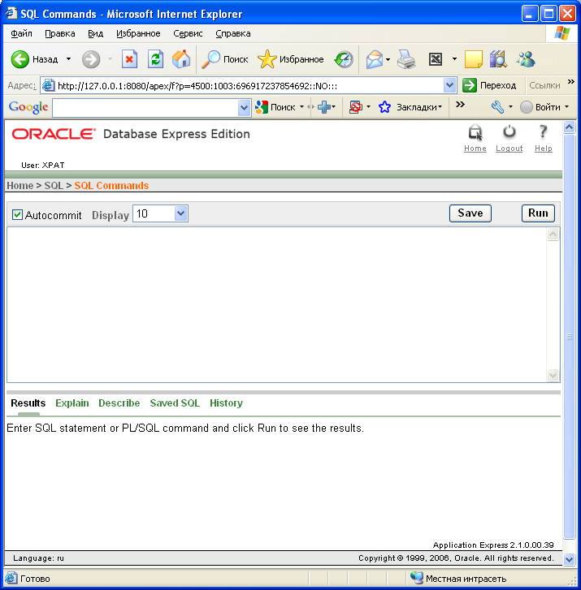
Рис.1. Окно SQL Commands

Окно состоит из 3-х панелей, каждая из которых представлена ниже. Рассмотрены назначения панелей и размещенных на них управляющих элементов. Описание управляющих элементов также приведено в приложениях.

2.1. Навигационная панель

Home > SQL > SQL Commands
Рис.2. Навигационная панель окна SQL Commands

В навигационной панели отражается название текущего окна, а также перечень окон (путь), которые были пройдены до перехода в текущее окно. Находясь в текущем окне, можно перейти в любое окно из списка навигационной панели,, щелкнув по его названию мышкой.

2.2. Панель ввода

Под навигационной панелью находится панель ввода (Input pane), которая служит для ввода команд SQL и текста программных блоков PL/SQL (см. рис. 3).

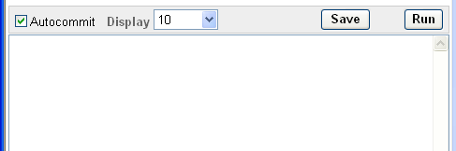
Рис.3. Панель ввода окна SQL Commands

Панель ввода содержит несколько элементов управления над полем ввода команд. Первый из них – поле установки флажка (check-бокс) Autocommit (автофиксация). Если флажок установлен, то любая команда SQL или блок PL/SQL выполняются в рамках своей собственной транзакции, которая автоматически фиксируется, т.е. результаты сразу сохраняются в базе данных (БД). Если флажок не установлен, то можно использовать SQL-команды COMMIT или ROLLBACK для соответственно сохранения результатов в БД или их отмены.
Поле Display (отобразить) позволяет указывать количество строк вывода результата в панели вывода, чтобы не выводить все результирующие строки (при их большом количестве).
Кнопка Save (сохранить) позволяет запомнить набранные в панели ввода команды под указанным именем. Используя это имя, можно позднее загрузить сохраненные команды в поле ввода, не набирая их снова вручную.
Кнопка Run (запустить) служит для запуска на выполнение команд, введенных в поле ввода.

2.3. Панель вывода

Самая нижняя панель – это панель вывода результатов (Output pane) выполнения команд и программ.

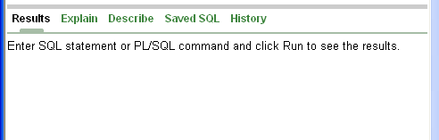
Рис.4. Панель вывода окна SQL Commands

На рисунке 4 показан начальный вид панели вывода с надписью-подсказкой Enter SQL statement or PL/SQL command and click Run to see the results (Введите команду SQL или программу на PL/SQL и щелкните по кнопке Run, чтобы увидеть результат). Над полем, содержащим эту надпись, расположена горизонтальная линейка меню. Первый пункт меню – Result – выбран изначально (по умолчанию),, что и обеспечивает вывод результатов выполнения команд при нажатии кнопки Run на панели ввода.
Пункт Explain (объяснять) дает возможность отобразить информацию о механизме выполнения команд. Такого рода информация может быть использована для настройки режима выполнения с целью повышения его эффективности.
Пункт Describe (описывать) позволяет получить описание объекта базы данных. Например, указав имя таблицы, можно увидеть список ее полей с дополнительной информацией о них.
Пункт Saved SQL (запомненные команды SQL) используется для выбора ранее запомненных команд (смотри описание кнопки Save панели ввода).
Пункт History (история) позволяет просмотреть всю историю выполнения команд SQL. В отображаемом списке ранее выполненных команд можно выбрать любую их них, щелкнув мышкой по команде. Выбранная таким образом команда автоматически помещается в поле ввода, и готова к выполнению по кнопке Run.

2.4. Работа с текстовым редактором SQL Commands

Ввод текста команд SQL и программы PL/SQL.
В окне редактора пользователь построчно вводит команды или операторы программы (описание клавиш и команд, необходимых при вводе программы, см. в п.3.2). После набора каждой строки следует нажимать клавишу Enter.
Набранные команды SQL или программы PL/SQL сохраняются в буфере текстового редактора. Для доступа к содержимому буфера необходимо использовать пункт History меню панели вывода (описание органов управления панелей ввода и вывода см. в 3.1).

Выполнение команд SQL и программ PL/SQL
Запуск команд и программ на выполнение осуществляется нажатием кнопки Run на панели ввода.
Если во время выполнения программы обнаружена ошибка, происходит следующее: работа прерывается, на панели вывода появляется сообщение об ошибке. В этом случае необходимо:
- исправить ошибку;
- запустить команду или программу на выполнение (кнопка Run).
После выполнения команда/программы полученные результаты отображаются в поле вывода.
- Если работа в Oracle 10g XE закончена, можно выйти из среды Oracle 10g XE.
- Если требуется выполнить новую команду/программу или отредактировать старую, переходите к следующему пункту.

Работа с окнами редактора Oracle 10g XE.
I. Чтобы открыть “чистое” окно для ввода новой команда или программы необходимо выполнить одно из следующих действий:
• на навигационной панели (см. п.2.1) щелкнуть по пункту SQL, а затем вновь выбрать пиктограмму «SQL Commands» ;
• щелкнуть правой кнопкой мышки по полю ввода на панели ввода, выбрать в появившемся контекстном меню команду «выделить все», нажать клавишу Delete;
• выделить мышкой текст на панели ввода, нажать клавишу Delete.
II. Чтобы скопировать текст команды или программы, выполнявшихся ранее (в том числе и в предыдущих сеансах работы) необходимо выполнить следующие действия:
• на панели вывода выбрать в меню пункт History;
• в появившемся в поле вывода перечне ранее выполнявшихся команд щелкнуть мышкой по тексту нужной вам команды или программы В результате на панели ввода появится текст выбранной команды/программой;
• отредактировать команду или программу, если необходимо;
• нажать кнопку Run для выполнения.

2.5. Хранение программ Oracle 10g XE в текстовых файлах

Для хранения команд SQL и программ PL/SQL можно использовать возможности текстового редактора SQL Commands, как это описано в п. 2.4. Однако в этом случае для доступа к сохраненным текстам необходимо находиться в среде редактора SQL Commands. То есть из файловой системы сохраненные тексты недоступны. В тех случаях, когда возникает необходимость сохранить результаты разработок (тексты программ) в файлах операционной системы, можно использовать средства работы со скриптами – SQL Scripts.
Вызов SQL Scripts выполняется с домашней страницы нажатием сначала пиктограммы SQL, а затем – пиктограммы SQL Scripts. После этого в окне браузера открывается страница SQL Scripts, вид которой показан на рисунке 5.

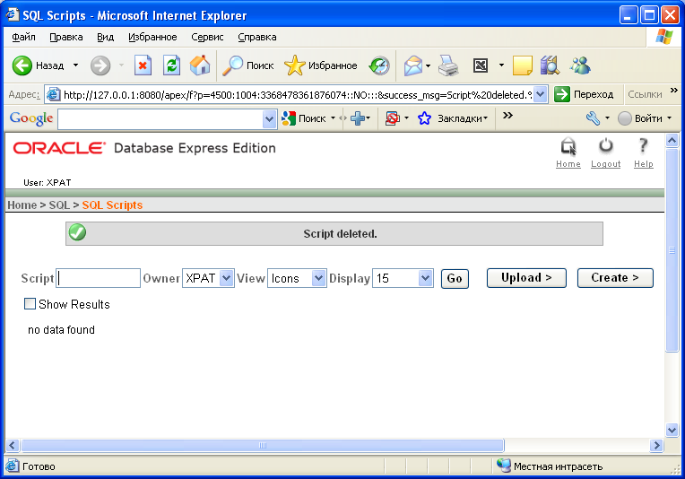
Рис.5. Страница SQL Scripts

Для сохранения команд SQL или текста программы в файле необходимо выполнить следующие действия.
- На странице SQL Scripts нажать кнопку Create (щелкнуть по ней мышкой). Страница примет вид, показанный на рисунке 6.
- В поле Script Name набрать имя файла, в котором будет сохранен текст нашей программы. Имя файла мы выбираем сами – оно должно соответствовать правилам названия файлов в операционной системе Windows. На рисунке 6 показано, что мы выбрали для нашего файла имя My_scr_1.

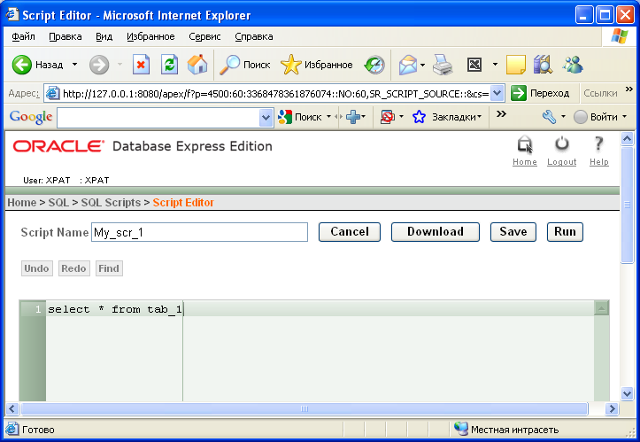
Рис.6. Страница Script Editor
- В поле ввода заносим текс, который хотим сохранить в файле. Текст может быть набран с клавиатуры вручную или скопирован из окна текстового редактора SQL Commands. В нашем примере мы ввели текст команды SQL

select * from tab_1

- Нажать кнопку Download. В открывшемся окне нажать кнопку Сохранить. После этого открывается окно сохранения файла в Windows, в котором после выбора папки для сохранения файла нужно снова нажать кнопку Сохранить.
- После завершения процесса сохранения файла можно нажать кнопку Закрыть.
Результатом выполнения перечисленных действий будет сохранение текста нашей команды в файле с именем My_scr_1.sql.
Для того, чтобы прочитать содержимое файла My_scr_1.sql для выполнения или редактирования в среде Oracle 10g XE, необходимо выполнить следующие действия.
- Вернуться на страницу SQL Scripts, показанную на рисунке 5. Для этого в навигационной панели (см. раздел 2.1) щелкнуть мышкой по пункту SQL Scripts.
- На странице SQL Scripts нажать кнопку Upload. Страница примет вид, показанный на рисунке 7.
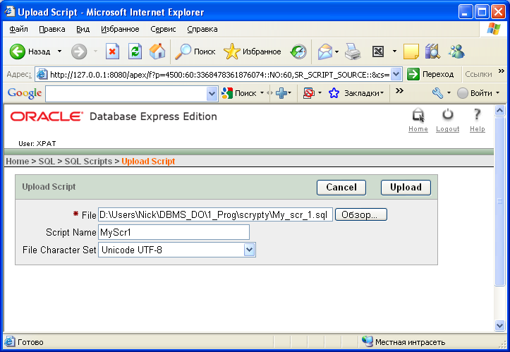
Рис.7. Страница Upload Script

- Ввести в поле File путь и имя файла, используя кнопку Обзор.
- Ввести в поле Script Name имя скрипта, под которым его запомнит Oracle XE. Это может быть любое имя, не обязательно совпадающее с именем файла. В данном примере мы выбрали для скрипта имя MyScr1.
- Нажать кнопку Upload. Страница примет вид, как это показано на рисунке 8.
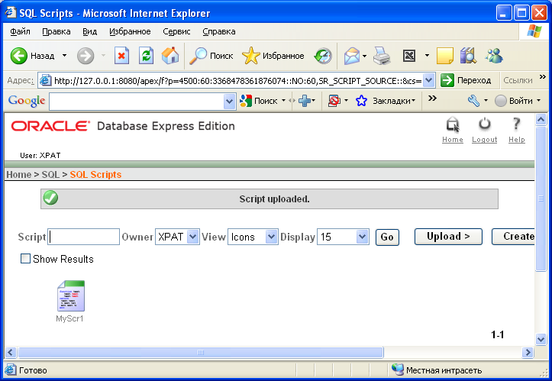
Рис.8. Страница SQL Scripts

- Щелкнуть мышкой по пиктограмме MyScr1. Откроется страница Script Editor (см. рис.9), в которой отобразится содержимое файла My_scr_1
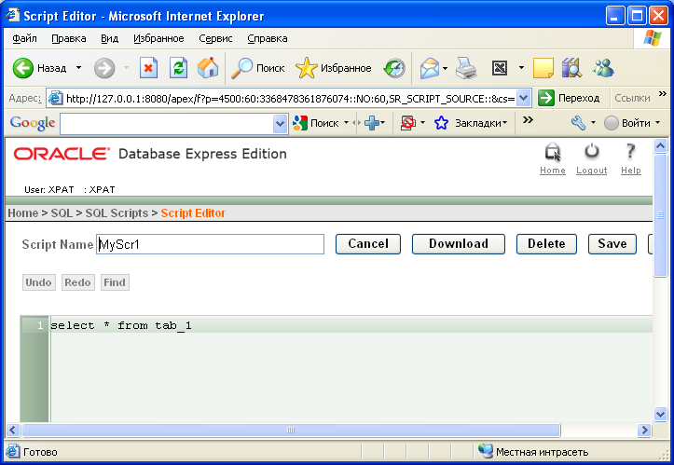
Рис.9. Страница Script Editor
- Скопируйте содержимое текста в окно текстового редактора SQL Commands (используя команды, описанные в п.3.2) для его редактирования и/или выполнения.

Таким образом, следуя указанным выше действиям, мы можем сохранять любые команды или программы в текстовых файлах операционной системы, а затем читать сохраненные тексты для продолжения работы с ними в среде Oracle 10g XE.

2.6. Выход из среды Oracle 10g XE

После окончания работы в Oracle 10g XE закройте окно браузера MS Internet Explorer.

Приложения.

Элементы управления рабочих окон Oracle 10g XE

Название элемента управления | Назначение элемента управления
Autocommit (автофиксация) | Флажок Autocommit устанавливает режим сохранения в базе данных.  Если флажок установлен, то любая команда SQL или блок PL/SQL выполняются в рамках своей собственной транзакции, которая автоматически фиксируется, т.е. результаты выполнения сразу сохраняются в базе данных. Если флажок не установлен, то можно использовать SQL-команды COMMIT или ROLLBACK для соответственно сохранения результатов в БД или их отмены.
Describe  (описывать) | Пункт меню Describe позволяет получить описание объекта базы данных. Например, указав имя таблицы, можно увидеть список ее полей с дополнительной информацией о них.
Display  (отобразить) | Поле Display позволяет указывать количество строк вывода результата в панели вывода, чтобы не выводить все результирующие строки (при их большом количестве).
Explain  (объяснять) | Пункт меню Explain дает возможность отобразить информацию о механизме выполнения команд. Такого рода информация может быть использована для настройки режима выполнения с целью повышения его эффективности.
History  (история) | Пункт меню History позволяет просмотреть всю историю выполнения команд SQL. В отображаемом списке ранее выполненных команд можно выбрать любую их них, щелкнув мышкой по команде. Выбранная таким образом команда автоматически помещается в поле ввода, и готова к выполнению по кнопке Run.
Run  (запустить) | Кнопка Run служит для запуска на выполнение команд, введенных в поле ввода.
Result  (результат) | Пункт меню Result выбран изначально (по умолчанию), что обеспечивает режим вывода результатов выполнения команд при нажатии кнопки Run на панели ввода.
Save  (сохранить) | Кнопка Save позволяет запомнить набранные в панели ввода команды под указанным именем. Используя это имя, можно позднее загрузить сохраненные команды в поле ввода, не набирая их снова вручную.
Saved SQL (запомненные команды SQL) | Пункт меню Saved SQL используется для выбора ранее запомненных команд (смотри описание кнопки Save панели ввода).

Основные управляющие клавиши

Клавиши | Функция клавиш
Esc | Выход из различных прикладных систем (отмена команд, сообщений и т.д.)
Enter | Клавиша ввода
Ctrl | Управление. Действует при одновременном нажатии с другими клавишами
Ctrl + Alt | Переход к русскому алфавиту. Повторное нажатие - возвращение к латинскому алфавиту
Alt | Изменение. Действует совместно с другими клавишами
Shift | Смена регистра прописных и строчных букв
Caps Lock | Фиксация регистра прописных букв. Повторное нажатие клавиши отменяет режим
Num Lock | Включение/выключение малой цифровой клавиатуры (расположена справа)
BackSpace | Удаление символа слева от курсора
Del | Удаление символа справа от курсора
Home | Перевод курсора в начало строки
End | Перевод курсора в конец строки
↑  ← →  ↓ | Команды перемещения курсора на одну позицию в направлении, указанном стрелкой
PgUp | Переход на предыдущую страницу
PgDn | Переход на следующую страницу

Команды работы с блоками

↑  Shift - ← →  ↓  Сtrl-C  Ctrl-X  Ctrl-V  Сtrl-Ins  Shift-Ins | Отметить блок в направлении, указанном стрелками (отмеченный блок выделяется другим цветом)  Скопировать отмеченный блок в буфер  Удалить отмеченный блок и поместить его в буфер  Скопировать блок из буфера в текущую позицию курсора (таким образом можно переписывать фрагменты из одной программы в другую)  Скопировать отмеченный блок в буфер. Аналогично Ctrl-C  Скопировать отмеченный блок из буфера в текущую позицию курсора. Аналогично Ctrl-V

Список наиболее распространенных ошибок компиляции
№ и тип ошибки | Примечание
ORA-00942: table or view does not exist | Указано имя несуществующей таблицы или представления

ЗАДАНИЕ НА КУРСОВОЕ ПРОЕКТИРОВАНИЕ

1. Рекомендации по выполнению курсовой работы
Прежде, чем приступать к выполнению курсовой работы, необходимо выполнить все лабораторные работы данного курса.
Курсовая работа состоит из задания, которое выбирается согласно своему варианту. Если работа выполнена в соответствии с заданием, в ней нет грубых ошибок, то вы получаете положительную оценку по курсовой работе. В противном случае работа отправляется вам на доработку.

!!! Номер варианта курсовой работы определяется по последней цифре пароля
Работу следует выполнять в среде программирования Oracle 10g XE.

2. Требования к оформлению работы
Необходимо представить следующее:
- Текст задания ( с подставленными данными своего варианта);
- Текст программы (текстовый файл или файл с расширением .sql) ;
- Результат работы программы (т.е. все данные, которые выводятся на экран, – текстовый файл или файл, содержащий скрин-шоты панели вывода среды разработки Oracle XE).
3. Общая часть задания
Создать две таблицы, имеющие уникальные поля и первичные ключи. Таблицы должны быть связаны с помощью внешнего ключа.
Для одной из таблиц разработать триггер для обеспечения дополнительных действий при изменение данных таблицы (см. свой вариант задания).
Создать представление для связанных таблиц, которое позволяет вывести только часть полей и часть строк таблиц.
Создать пакет PL/SQL, содержащий процедуру начального заполнения таблиц данными (по 5-7 записей в таблице) и процедуру очистки таблиц (удаления записей).
Добавить в пакет процедуру (см. свой вариант задания) изменения данных в таблицах. Значения изменяемых данных должны передаваться в процедуру как параметры.
В процедурах предусмотреть обработку исключений.
4. Варианты задания на выполнение контрольной работы
0. Поместить в таблицы информацию об Агентствах недвижимости и Видах услуг. Каждое агентство может оказывать несколько видов услуг. Агентство имеет название, год создания и город. Услуга должна иметь название и стоимость. Процедура должна удалять из таблицы агентство, имя которого передается в процедуру как параметр. Триггер должен запрещать удаление после 25-го числа. Включить в пакет еще одну процедуру, которая, используя представление, выводит агентства и их услуги, стоимостью, менее заданной в параметре.
1. Внести в таблицу данные о Телеканалах и Телепередачах. Каждый телеканал предлагает свою программу передач. Телеканал имеет название, вид финансирования и годовой бюджет. Телепередача имеет название и тематику. Процедура должна изменять бюджеты каналов, среди передач которых нет образовательных программ. Триггер должен запрещать изменения во внерабочее время. Включить в пакет еще одну процедуру, которая выводит телеканалы, имеющих количество передач менее заданного в параметре.
2. Таблица должны содержать данные о Нефтяных компаниях и Нефтепроводах. Каждая компания эксплуатирует несколько нефтепроводов. Компания имеет название, страну, в которой зарегистрирована, и объем добычи. Нефтепровод имеет название и протяженность. Процедура должна добавлять в таблицу новую компанию и нефтепровод, данные о которых передаются в процедуру как параметры. Триггер должен разрешать добавление, если число компаний на момент добавления не превышает пяти. Включить в пакет еще одну процедуру, которая выводит компании, суммарная протяженность нефтепроводов которых не менее заданной в параметре.
3. Внести в таблицу данные о Теннисных турнирах и Спонсорах. Каждый турнир может иметь несколько спонсоров. Турнир имеет название, страну, в которой проводится, и число участников. Спонсор имеет название и сумму финансирования. Процедура должна удалять из таблицы турнир с минимальным числом участников. Триггер должен запрещать удаление 13-го числа. Включить в пакет еще одну процедуру, которая, используя представление, выводит турниры, имеющие финансирование, меньше заданного в параметре.
4. Занести в таблицу данные о Научных конференциях и Пленарных докладах. На каждой конференции предлагается несколько докладов. Конференция имеет название, тему, дату проведения и число участников. Доклад имеет тему, автора и его ученое звание. Процедура должна сдвигать (на одно и то же число дней) дату проведения для конференций, кроме конференции с максимальным числом участников; число дней, на которое изменяется дата, передается в процедуру как параметр. Триггер должен запрещать изменения во внерабочее время. Включить в пакет еще одну процедуру, которая выводит конференции, доклады которых читают авторы, имеющие ученое звание, заданное в параметре.
5. Поместить в таблицу информацию о Компьютерных фирмах и Заказчиках. Компьютерная фирма может обслуживать несколько заказчиков. Фирма имеет название, тип поставляемых компьютеров и годовой бюджет. Заказчик имеет название и количество приобретаемых компьютеров. Процедура должна удалять из таблицы указанную фирму; название фирмы передается в процедуру как параметр. Триггер должен регистрировать операцию удаления с указнием пользователя, даты и времени удаления и данных о фирме. Включить в пакет еще одну процедуру, выводящую фирмы, количество заказанных компьютеров у которых находится в диапазоне, заданном в параметрах.
6. В таблице должны находиться данные о Телефонных компаниях и Регионах. Каждая компания обслуживает несколько регионов. Компания имеет название, вид обеспечиваемой связи и количество абонентов. Регион имеет название и данные о численности населения. Процедура должна добавлять в таблицу компанию и регион; данные о компании и регионе должны передаваться в процедуру как параметры. Триггер должен обеспечивать автоматическое формирование значений первичных ключей и запрещать добавление 1-го апреля. Включить в пакет еще одну процедуру, которая, используя представление, выводит компанию, обслуживающую население с максимальной суммарной численностью.
7. Занести в таблицу данные о Кинофильмах и Номинациях. В каждой номинации выставляются несколько фильмов. Номинация имеет название и призовой фонд. Фильм имеет название, киностудию и бюджет фильма. Процедура должна изменять (на одну и ту же величину) призовой фонд номинаций, кроме номинации с минимальным числом заявленных фильмов; величина изменения фондов должна передаваться в процедуру как параметр. Триггер должен разрешать изменения только владельцу таблицы. Включить в пакет еще одну процедуру, которая выводит фильмы для номинации с максимальным призовым фондом, за исключением номинации, заданной в параметре.
8. Внести в таблицу данные об Авиарейсах и Аэропортах. Каждый рейс может проходить по маршруту, включающему несколько аэропортов. Рейс имеет названия конечных пунктов, авиакомпанию и время отправления. Аэропорт имеет название и класс обслуживания. Процедура должна удалять N самых поздних рейсов; число N удаляемых рейсов должно передаваться в процедуру как параметр. Триггер должен запрещать удаление в последний день месяца. Включить в пакет еще одну процедуру, которая выводит рейсы, обслуживаемые аэропортами заданного в параметре класса.
9. Поместить в таблицу данные о Ресторанах и Технологическом оборудовании. Любой ресторан может закупать оборудование нескольких типов. Ресторан имеет название, город, в котором находится, и количество посадочных мест. Оборудование имеет название и цену. Процедура должна добавлять в таблицу ресторан и оборудование для него; название нового ресторана и данные об оборудовании должны передаваться в процедуру как параметры. Триггер должен разрешать добавление, если количество ресторанов не превышает семи. Включить в пакет еще одну процедуру, которая, используя представление, выводит ресторан с минимальной стоимостью используемого оборудования.

